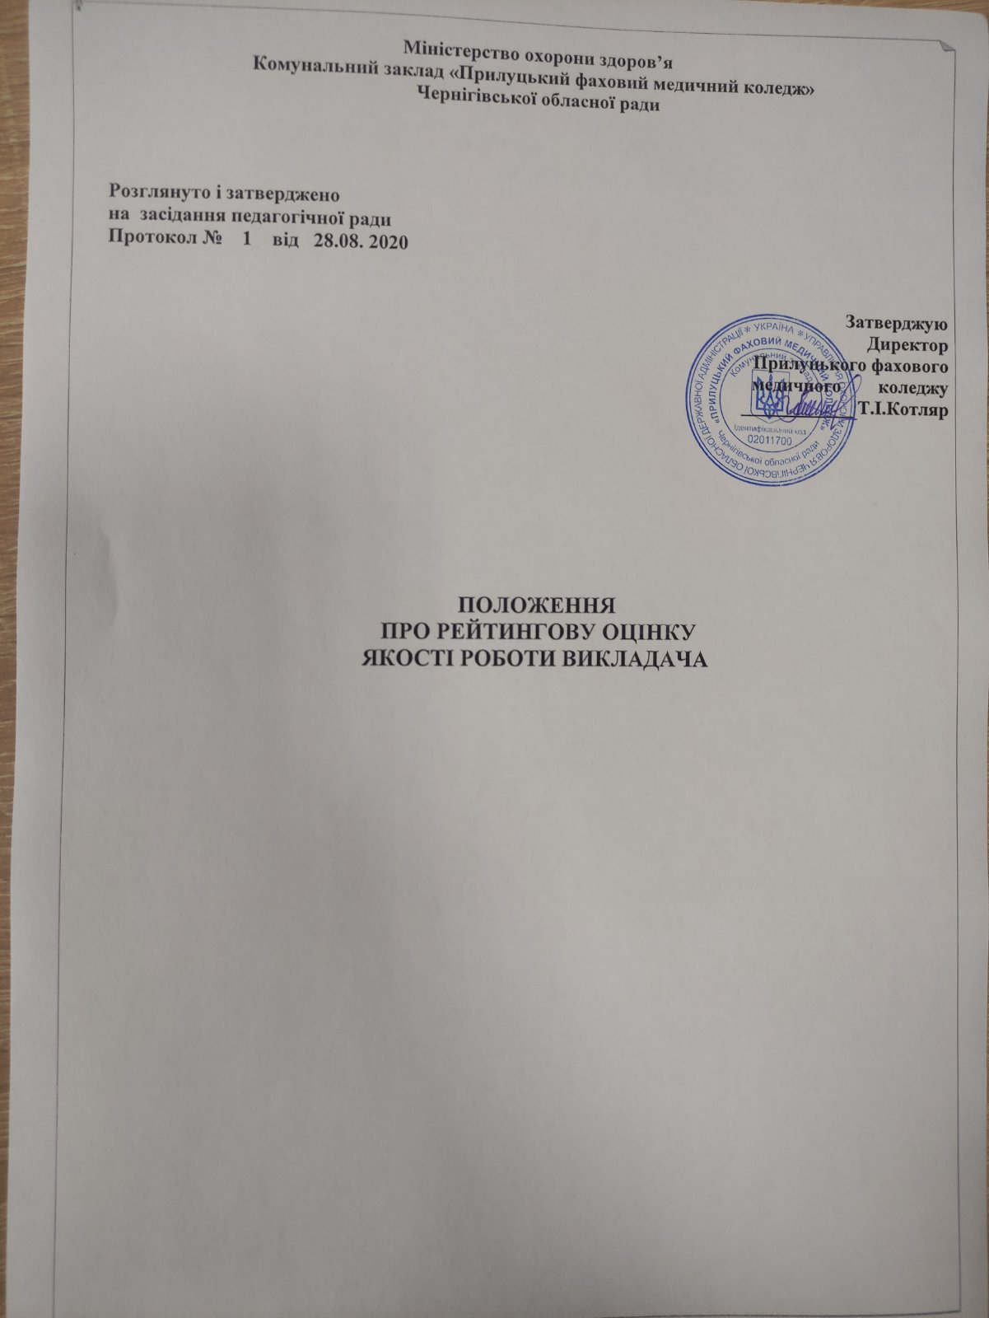

**Загальні положення**

1. Рейтингова система оцінки роботи викладачів Прилуцького фахового медичного коледжу створена для більш ефективного і дієвого контролю за роботою всіх ланок навчально-виховного процесу.
2. Рейтингова система дозволяє оцінити індивідуальний внесок кожного працівника у роботу навчального закладу.
3. Рейтингова система оцінки роботи є дієвим фактором спонукання та заохочення працівників навчального закладу до сумлінної праці, зразкової дисципліни та творчого підходу до виконання своїх обов’язків.

**Мета впровадження рейтингової оцінки педагогічних працівників**

1. Сприяння творчим педагогічним пошукам, удосконалення фахової

майстерності: викладача, оволодіння інноваційними методами та прийомами

навчання.

2. Поширення педагогічного досвіду.

3. Вивчення роботи кожного педагогічного працівника, виконання ним своїх

посадових обов'язків, навчальної, виховної та методичної роботи.

4. Об'єктивне оцінювання при атестації та відзначенні педагогічних працівників

за результатами рейтингової оцінки.

**Зміст рейтингової оцінки педагогічних працівників**

Для визначення рейтингу роботи викладача створено комісію у складі:

• заступник директора з навчальної роботи - голова комісії;

• члени комісії: заступник директора з виховної роботи, методист, зав. практичним

навчанням, завідуючі відділеннями, голови циклових комісій.

**Порядок розгляду та визначення**

**рейтингової оцінки роботи педагогічних працівників**

1. Результати роботи викладачів оцінюються за спеціально розробленою системою балів, які заносяться у рейтингову таблицю. На засіданнях відповідних циклових комісій проводиться обговорення роботи викладачів, таблицю заповнюють голови ЦК разом із завідувачами відділень.
2. За об'єктивність оцінки відповідає голова циклової комісії.
3. Листи з попередньою рейтинговою оцінкою подаються на розгляд методичної ради для опрацювання; інформацію про роботу викладачів подають як голови циклових комісій, завідуючі відділень так і заступники директора, методист, голова профкому.
4. Результати по 1, 2, 5 розділах узагальнюють заступник директора з навчальної роботи, методист.; результати 3,4 розділів узагальнює заступник директора з виховної роботи.
5. Контроль за об’єктивністю оцінювання роботи здійснює методична рада.
6. Члени методичної ради визначають остаточний рейтинг роботи викладача.
7. Спірні питання розглядаються на засіданні методичної ради.
8. Результати оприлюднюються на засіданні педагогічної ради, обговорюються на засіданнях ЦК; враховуються під час атестації викладачів, визначені претендентів на заохочення , щорічній грошовій винагороді.
9. Підсумки роботи та рейтинг викладачів визначається після атестації студентів та семестрового контролю.

**Порядок розгляду скарги викладача**

**про результати оцінки діяльності**

1**.** Викладач надає письмову інформацію про проведену роботу методичній раді.

2.Члени методичної ради дають рецензійний висновок про роботу викладача.

3. Методична рада розглядає подані матеріали в присутності викладача.

**РЕЙТЕНГОВА ОЦІНКА ЯКОСТІ РОБОТИ ВИКЛАДАЧА**

______________________________________________________________

(предмет, що викладається)

_______________________________________________________________

(прізвище, ім’я, по- батькові)

_______________________________________________________________

(категорія, педагогічне звання)

**Педагогічне навантаження викладача**

1. ***Організаційна робота***

|  |  |  |  |
| --- | --- | --- | --- |
| **Вид роботи** | **Примітка** | **Максимальна кількість балів** | **Виставлено балів** |
| **1** | **2** | **3** | **4** |
| 1. Організація та участь у проведенні педрад, методоб'єднань, нарад, конференцій , семінарів та ін. Підготовка доповідей, повідомлень (нараховується за кожен виступ, захід за умови підтвердження викладачем своєї участі поданням тексту доповіді (виступу), планам) |  |  |  |
| * на рівні коледжу; * на рівні міста, області |  | 1-10  10-20 |  |
|  |  |  |  |
| 2. Зав. кабінетом, лабораторією |  | 1-10 |  |
| (ведення документації кабінету, методичне забезпечення, естетичність оформлення) |  |  |  |
|  |  |  |  |
| 3.Організаційно - управлінська робота  (циклова комісія, методична рада, педагогічна рада, Школа педмайстерності, Школа молодого викладача) | Нараховується за кожен підрозділ окремо | 10-20 |  |
| * голова; * секретар; * члени комісії, ради |  |  |  |
|  |  |  |  |
|  |  |  |  |
| 4. Керівництво гуртком, секцієй |  | 1-5 |  |
|  |  |  |  |
|  |  |  |  |
| 5. Участь у профорієнтаційній роботі |  | 1-5 |  |
|  |  |  |  |
| 6.Виконання роботи наставників молодих і малодосвідчених викладачів |  | 1-5 |  |
|  |  |  |  |
|  |  |  |  |
|  |  |  |  |
| 7. Ведення навчальних журналів |  | 1-10 |  |
|  |  |  |  |
| 8. Вагомий внесок викладача щодо вдосконалення навчально-виховного процесу в закладі ( виконання робіт які спрямовані на вдосконалення матеріальної бази училища, які мають довготривалі результати та суттєво позначаються на подальшому функціонуванні коледжу) | Нараховується, якщо викладач продовж року виконує певні види робіт, спрямовані на забезпечення навчально-виховного процесу в училищі | 1-10 |  |
| 9. Чергування викладача по коледжу |  | 1-5 |  |
|  |  |  |  |
| 10.Виконання правил трудового розпорядку |  | 1-5 |  |

***2.Науково - методична робота***

|  |  |  |  |
| --- | --- | --- | --- |
| **Вид роботи** | **Примітка** | **Максимальна кількість**  **балів** | **Виставлено**  **балів** |
| **1** | **2** | **3** | **4** |
| 1.Написання : |  |  |  |
| • методичних розробок та рекомендацій розглянутих і схвалених цикловою комісією, методичною радою коледжу | Нараховується за кожну **нову** роботу за умови повноти та відповідності чинним вимогам | 5-10 |  |
|  |  |  |  |
|  |  |  |  |
|  |  |  |  |
| • сценаріїв виховних заходів |  | 5-10 |  |
|  |  |  |  |
|  |  |  |  |
| • навчально-методичні матеріали (розробки, рекомендації), розглянуті та рекомендовані до використання науково-методичною радою ЧОІППО ім. К.Д.Ушинського або у ВНЗ ІІІ-ІVр.а. |  | 20 |  |
|  |  |  |  |
|  |  |  |  |
|  |  |  |  |
| 2.Створення методичного забезпечення (інструкції, алгоритми, методичні рекомендації розглянуті і схвалені на засіданнях ЦК, метод ради, позааудиторна самостійна робота,) : | За умови наявності **(нових)** методичних матеріалів та їх відповідності чинним вимогам |  |  |
| • лекцій (семінарських занять) |  | 1-15 |  |
|  |  |  |  |
|  |  |  |  |
| • практичних (лабораторних)  занять |  | 1-15 |  |
|  |  |  |  |
|  |  |  |  |
|  |  |  |  |
| • самостійної роботи  студентів |  | 1-15 |  |
|  |  |  |  |
|  |  |  |  |
|  |  |  |  |

|  |  |  |  |
| --- | --- | --- | --- |
| 3. Підготовка комп'ютерного програмного забезпечення навчальних дисциплін |  | 5-10 |  |
|  |  |  |  |
|  | | | |
|  |  |  |  |
| 4.Складання : | За умови наявності **(нових)** методичних матеріалів та їх відповідності чинним вимогам |  |  |
| • завдань для проведення  модульного та підсумкового  контролю |  | 1-5 |  |
|  |  |  |  |
|  |  |  |  |
|  |  |  |  |
| • завдань для проведення  тестового контролю |  | 1-5 |  |
|  |  |  |  |
|  |  |  |  |
|  |  |  |  |
| • складання екзаменаційних  білетів |  | 1-5 |  |
|  |  |  |  |
|  |  |  |  |
|  |  |  |  |
| 5. Розробка і впровадження наочних навчальних посібників ( схем, діаграм, стендів, слайдів, кодограм, таблиць тощо)  *■* |  | 5-20 |  |
|  |  |  |  |
|  |  |  |  |
|  |  |  |  |
| 6.Вивчення і впровадження передового педагогічного досвіду організації навчального процесу | 9 | 5-10 |  |
|  |  |  |  |
|  |  |  |  |
| 7. Участь викладача у обласних всеукраїнських конкурсах професійної майстерності: | 9 |  |  |
| * участь у обласному конкурсі «Педагогічна знахідка» та інших. |  | 10 |  |
| * одержання призового місця чи відзнаки у номінаціях за участь у обласних конкурсах «Педагогічна знахідка» |  | 20 |  |

|  |  |  |  |
| --- | --- | --- | --- |
| **1** | **2** | **3** | **4** |
| 8.Керівництво пошуковою, науково - дослідною, творчою роботою студентів |  | 5-20 |  |
|  |  |  |  |
|  |  |  |  |
| 9.Участь у роботі циклових комісій, методичних об’єднань, семінарів, конференцій |  | 10-20 |  |
| - на рівні коледжу; |  | 10 |  |
|  |  |  |  |
|  |  |  |  |
| - на рівні області |  | 20 |  |
|  |  |  |  |
|  |  |  |  |
| 10.Написання робіт : |  |  |  |
| • у фахових виданнях (науково - методичних збірниках) |  | 5-10 |  |
|  |  |  |  |
|  |  |  |  |
| 11. Проведення : |  |  |  |
| • відкритих занять | Нараховується за кожне  проведення відкритого  заняття за умови подання  працівником методичної  розробки ( розгорнутого  плану конспекту заняття) |  |  |
| - на рівні коледжу; | 10-15 |  |
|  |  |  |
|  |  |  |
| - на рівні області | 15-20 |  |
|  |  |  |
|  |  |  |
| • відкритих виховних годин | 10-15 |  |
|  |  |  |  |
|  |  |  |  |
| • позааудиторних, тематичних  заходів з навчальної  дисципліни |  | 5-10 |  |
|  |  |  |  |
|  |  |  |  |
| 12. Підготовка студентів та участь у предметних і професійних олімпіадах, конкурсах : |  | 5-10 |  |
| • підготовка до участі у обласних  предметних, професійних  олімпіадах, конкурсах; |  | 10-15 |  |
|  |  |  |  |
| • здобуття студентами призових  місць, нагород, відзнак на  обласному рівні; |  | 20 |  |
|  |  |  |  |
| • науково - теоретичних та практичних конференціях: |  |  |  |
| внутріколеджних |  | 10-15 |  |
|  |  |  |  |
| іншихнавчальних закладів |  | 10-20 |  |
|  |  |  |  |
|  |  |  |  |
| 13. Відвідування відкритих занять, взаємовідвідування з обговоренням на засіданнях циклових комісій | Нараховується за кожне заняття за умови подання працівником карток взаємовідвідування (відвідування занять) | 2 (за  1 заняття) |  |
|  |  |  |  |
|  |  |  |  |
| 14. Присвоєння педагогічного звання «викладач - методист» | Нараховується один раз в міжатестаційний період до наступної після присвоєння педагогічного звання атестації (чергової або позачергової) | 20 |  |
|  |  |  |  |
|  |  |  |  |
| 15. Участь у підготовці та проведенні акредитації коледжу |  | 15-20 |  |
|  |  |  |  |
|  |  |  |  |

1. ***Культурно* - *виховна робота***

|  |  |  |  |
| --- | --- | --- | --- |
| **Вид роботи** | **Примітка** | **Максимальна кількість**  **балів** | **Виставлено балів** |
| **1** | **2** | **3** | **4** |
| 1. Участь в організації та проведенні поза навчальних виховних заходів |  | 1-5 |  |
|  |  |  |  |
|  |  |  |  |
| 2.Проведення та участь у конкурсах : |  |  |  |
| • внутріколеджних |  | 1-5 |  |
|  |  |  |  |
| • міських |  | 5-10 |  |
|  |  |  |  |
| • обласних |  | 5-10 |  |
|  |  |  |  |
| 3. Організація виховної роботи в студентському колективі: |  |  |  |
| • ведення документації  куратора |  | 1-5 |  |
|  |  |  |  |
| • організація самоврядування  в групі |  | 1-5 |  |
|  |  |  |  |
|  |  |  |  |
|  |  |  |  |
| • успішність  найвищий якісний показник | Згідно рейтингу успішності групи | 1-5 |  |
|  |  |  |  |
|  |  |  |  |

1. ***Спортивно - масова робота***

|  |  |  |  |
| --- | --- | --- | --- |
| **Вид роботи** | **Примітка** | **Максимальна кількість**  **балів** | **Виставлено балів** |
| **1** | **3** | **4** | **5** |
| 1. Участь в організації та проведенні змагань : |  |  |  |
| •внутріколеджних |  | 1-5 |  |
|  |  |  |  |
| • міських |  | 10 |  |
|  |  |  |  |
| • обласних |  | 15-20 |  |
|  |  |  |  |
| 2.Участь у зміцненні матеріальної бази |  | 1-10 |  |
|  |  |  |  |
|  |  |  |  |
|  |  |  |  |
|  |  |  |  |

1. ***Робота з підвищення кваліфікації***

|  |  |  |  |
| --- | --- | --- | --- |
| **Вид роботи** | **Примітка** | **Максимальна кількість**  **балів** | **Виставлено балів** |
| **1** | **2** | **3** | **4** |
| 1. Виконання плану підвищення кваліфікації : |  |  |  |
| • ФПК |  | 5. |  |
|  |  |  |  |
|  |  |  |  |
| • стажування |  | 5 |  |
|  |  |  |  |
| • атестації |  | 5 |  |
| • інше |  | 1-5 |  |
|  |  |  |  |
|  |  |  |  |

**6. *Відрахування рейтингових балів***

|  |  |  |  |
| --- | --- | --- | --- |
| **Вид роботи** | **Примітка** | **Максимальна кількість**  **балів** | **Виставлено**  **балів** |
| **1** | **2** | **3** | **4** |
| 1. Виявлення недоліків у процесі розробки та у змісті навчально-методичного комплексу (з дисциплін, що складають навчальне навантаження викладача), в т.ч. навчальної та робочої навчальної програми, комплексних контрольних робіт тощо. |  | -10 |  |
| 2. Виявлення недоліків у процесі виконання навчального навантаження в межах запланованого на навчальний рік обсягу. |  | -20 |  |
| 3. Виявлення недоліків у веденні документації ( журнали, документація кабінетів тощо) |  | -20 |  |
| 4. Несвоєчасне подання навчально-методичної документації, виставлення поточних атестаційних, підсумкових оцінок |  | -10 |  |
| 5. Робота по збереженню контингенту групи |  | - 5 |  |
| 6. Невиконання розпорядження адміністрації |  | -20 |  |
| 7. Зрив заняття без поважної причини |  | - 30 |  |

**Рейтингова оцінка роботи викладача**

**Всього балів: ___________**

**Підписи:**

Викладач:

Члени методичної ради:

Заступник директора з навчальної роботи

Заступник директора з виховної роботи

Методист

Завідуючий з практичного навчання

Заввідділенням

Голови ЦК